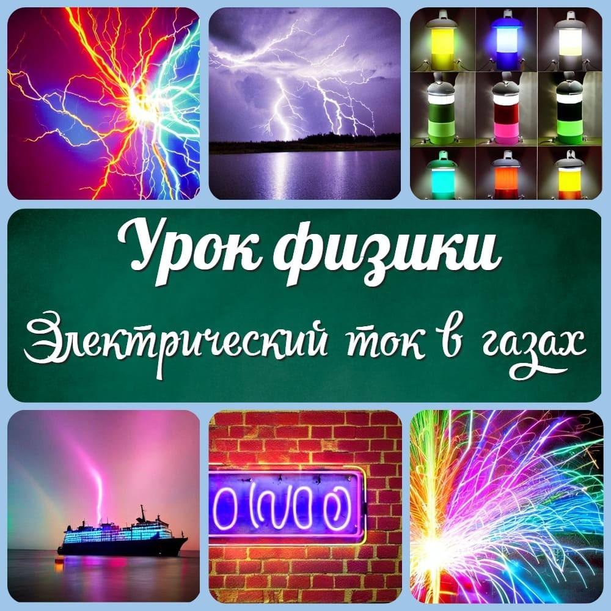
Главная Новости Документы Сценарии Мелодии Софт Авторы Контакт Копилка
Баннерообмен
Главная\Документы\Для учителя физики

При использовании материалов этого сайта - АКТИВНАЯ ССЫЛКА и размещение баннера -ОБЯЗАТЕЛЬНО!!!

Конспект урока с презентацией по физике на тему: "Электрический ток в газах"
Разработку урока по физике подготовила: Семенченко Галина
Васильевна, г. Барнаул КГОУНПО ПУ -13, преподаватель физики,астрономии и
электротехники, email: gv7enchenko@mail.ru

Эпиграф к конспекту урока физики по теме
"Электрический ток в газах"
«Позавчера мы ничего не знали об электричестве, вчера мы ничего не знали об огромных резервах энергии, содержащихся в атомном ядре, о чем мы не знаем сегодня?»

/Луи де Бройль/

Электрический ток в газе представляет собой направленное движение положительных ионов к катоду, а отрицательных ионов и электронов к аноду.

При столкновении положительного и отрицательного ионов отрицательный ион может отдать свой избыточный электрон положительному иону и оба иона превратятся в нейтральные атомы.

Процесс взаимной нейтрализации ионов называется рекомбинацией ионов.

При рекомбинации положительного иона и электрона или двух ионов освобождается определенная энергия, равная энергии, затраченной на ионизацию.

Частично она излучается в виде света, и поэтому рекомбинация ионов сопровождается свечением (свечение рекомбинации).

Процесс прохождения электрического тока в газах называется газовым разрядом.

Разряды бывают двух видов:

Самостоятельный разряд, возникающий без чьей – либо помощи в газах.
Самостоятельный разряд электрического тока в газах, также известный как плазменный разряд или газовый разряд, является явлением, при котором электрический ток протекает через газовую среду при наличии достаточно высокого электрического напряжения. В самостоятельном разряде газ ионизируется, то есть электроны в газе получают достаточно энергии для освобождения из атомов или молекул газа.

Когда электроны освобождаются, они сталкиваются с другими атомами или молекулами, вызывая дальнейшую ионизацию и создавая цепную реакцию. Это приводит к образованию плазмы - ионизированного газа, состоящего из положительно заряженных ионов и свободных электронов.

Самостоятельный разряд в газах может происходить при нормальных условиях (например, воздушные разряды, молнии) или при особых условиях, создаваемых специальными газоразрядными лампами, газовыми разрядными трубками и другими устройствами. Этот процесс имеет широкий спектр применений, включая освещение, лазеры, газовые разрядные дисплеи и научные исследования.

Несамостоятельный – разряд, возникающий в газах с помощью ионизатора.

Несамостоятельный разряд электрического тока в газах возникает в газовой среде под воздействием внешнего ионизатора. В отличие от

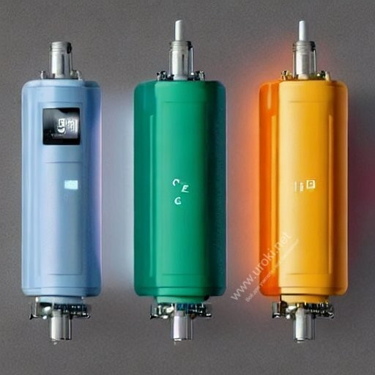самостоятельного разряда, который может возникнуть при достаточно высоком электрическом напряжении, несамостоятельный разряд требует дополнительной энергии или ионизации для его инициирования.

Ионизатор, также известный как источник ионизации, предоставляет энергию, которая может ионизировать газовую среду и вызвать протекание электрического тока. Этот процесс может быть достигнут различными способами, включая применение высокочастотного электрического поля, ультрафиолетового излучения, электронного пучка или химических реакций.

Когда ионизатор подает энергию на газ, происходит ионизация его атомов или молекул, в результате чего образуется плазма. Электрический ток может протекать через эту ионизированную среду, образуя несамостоятельный разряд.

Несамостоятельные разряды в газах часто используются в различных приборах и устройствах, таких как газоразрядные лампы, лазеры, плазменные панели и ионные двигатели. Они позволяют контролировать и использовать плазму для различных целей, включая освещение, отображение информации, материалообработку и приводы в космических аппаратах.

Ионизаторы – это факторы, вызывающие ионизацию газа.

Ионизатор - это устройство или метод (фактор), который служит для ионизации газов или веществ. Ионизация означает процесс превращения атомов или молекул в ионы, т.е. заряженные частицы, путем добавления или удаления электронов.

Ионизаторы могут использовать различные способы для достижения ионизации. Некоторые из них включают в себя:

Электрическое поле: Применение электрического поля может выдернуть электроны из атомов или молекул, что приводит к ионизации. Это может быть достигнуто с помощью высокого напряжения или высокочастотного поля.
Ионизирующее излучение: Использование радиационных источников, таких как ультрафиолетовое излучение или рентгеновское излучение, может вызвать ионизацию газов или веществ.
Химические реакции: Некоторые химические реакции могут приводить к ионизации газов или веществ, например, через взаимодействие с реагентами, способными передавать или захватывать электроны.

Ионизаторы широко используются в различных областях. Например, они используются в научных исследованиях, газовых разрядных лампах, плазменных дисплеях, ионных двигателях, масс-спектрометрах, а также в некоторых методах очистки воздуха и воды для удаления вредных загрязнений.

К факторам относятся:

нагревание газа до высокой температуры; рентгеновских лучей;
лучей, возникающих при радиоактивном распаде; космических лучей;
бомбардировки молекул газа быстро движущимися электронами или ионами.

Несамостоятельный разряд
Электропроводность газа создается внешними ионизаторами;

С прекращением действия внешних ионизаторов несамостоятельный разряд прекращается;

Несамостоятельный газовый разряд не сопровождается свечением газа.

Самостоятельный разряд

Для его осуществления необходимо, чтобы в результате самого разряда в газе непрерывно образовывались свободные заряды. Основным источником свободных зарядов является ударная ионизация молекул газа.

Положительные ионы, образовавшиеся при столкновении электронов с нейтральными атомами, при своем движении к катоду приобретают под действием поля большую кинетическую энергию. При ударах таких быстрых ионов о катод с поверхности катода выбиваются электроны.

Кроме того, катод может испускать электроны при нагревании до большой температуры. Этот процесс называется термоэлектронной эмиссией. Его можно рассматривать как испарение электронов из металла. Во многих твердых веществах термоэлектронная эмиссия происходит при температурах, при которых испарение самого вещества еще мало. Такие вещества и используются для изготовления катодов.

Виды самостоятельных разрядов.

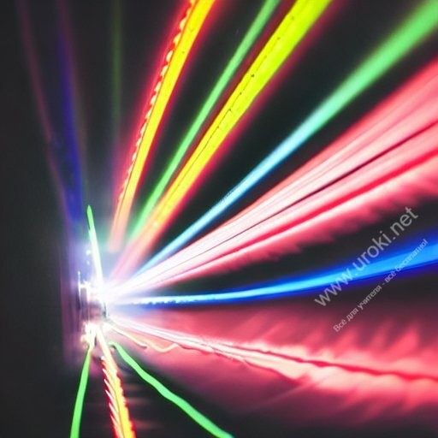В зависимости от свойств и состояния газа, характера и расположения электродов, а также от приложенного к электродам напряжения возникают различные виды самостоятельного разряда.

Тлеющий разряд.

Тлеющий разряд, также известный как газовый тлеющий разряд или газовая тлеющая плазма, представляет собой особый тип разряда, который возникает при низком давлении газа и низкой мощности электрического тока. Он характеризуется тлеющим свечением или свечением, которое равномерно распространяется по всей объемной области разряда.

Тлеющий разряд происходит в результате ионизации газа при приложении переменного электрического поля или электрического поля с низкой частотой. Он образуется между двумя электродами, обычно плоскими или цилиндрическими, и содержит ионизированный газ или плазму.

Тлеющий разряд наблюдается в газах при низких давлениях порядка нескольких десятков миллиметров ртутного столба и меньше.

Основными частями тлеющего разряда являются катодное темное пространство, резко отдаленное от него отрицательное, или тлеющее свечение, которое постепенно переходит в область фарадеева темного пространства. Эти три области образуют катодную часть разряда, за которой следует основная светящаяся часть разряда, определяющая его оптические свойства и называемая положительным столбом.

При достаточно низких давлениях электроны, выбиваемые из катода положительными ионами, проходят через газ почти без столкновений с его молекулами, образуя электронные, или катодные лучи.

Виды тлеющего разряда
Тлеющий разряд полученный с помощью генератора

Существует несколько видов тлеющего разряда, которые различаются по своим характеристикам и условиям возникновения. Некоторые из наиболее распространенных видов тлеющего разряда включают:

Диффузионный тлеющий разряд: В этом виде разряда электроны и ионы диффундируют в газовой среде от электрода к электроду. Разряд возникает в результате взаимодействия электронов и ионов с молекулами газа, что приводит к ионизации и созданию плазмы.
Корональный тлеющий разряд: Корональный разряд возникает около острых проводников при высоком напряжении. Он характеризуется образованием свечения вокруг проводника или острой кромки, и это свечение может иметь вид короны или гало. Катодный тлеющий разряд: В катодном тлеющем разряде электроны сосредотачиваются около катода и образуют яркую область свечения. Он обычно возникает при низком давлении газа и может использоваться, например, в некоторых типах газоразрядных ламп.
Анодный тлеющий разряд: В анодном тлеющем разряде электроны сосредотачиваются около анода и образуют область свечения возле него. Он также может возникать при низком давлении газа и имеет свои уникальные свойства.

Каждый из этих видов тлеющего разряда имеет свои особенности и применения в различных областях, включая освещение, дисплеи, научные исследования и технологические процессы.

Применение тлеющего разряда
Тлеющий разряд используется в газосветных трубках, лампах дневного света, стабилизаторах напряжения, для получения электронных и ионных пучков.

Если в катоде сделать щель, то сквозь нее в пространство за катодом проходят узкие ионные пучки, часто называемые каналовыми лучами.

Широко используется явление катодного распыления, т.е. разрушение поверхности катода под действием ударяющихся о него положительных ионов. Ультрамикроскопические осколки материала катода летят во все стороны по прямым линиям и покрывают тонким слоем поверхность тел (особенно диэлектриков), помещенных в трубку.

Таким способом изготовляют зеркала для ряда приборов, наносят тонкий слой металла на селеновые фотоэлементы.

Тлеющий разряд имеет широкий спектр применения в различных областях. Некоторые из основных областей применения тлеющего разряда включают:

Освещение: Тлеющие разряды используются в газоразрядных лампах для создания источников света различных типов. Например, неоновые лампы, аргоновые лампы и ксеноновые лампы используют тлеющий разряд для генерации светового излучения. Эти лампы широко применяются в рекламе, освещении вывесок, внутреннем и наружном декоре и других областях.
Газоразрядные индикаторы и дисплеи: Тлеющие разряды используются в газоразрядных индикаторах и дисплеях, таких как

газоразрядные табло и плазменные панели. Они позволяют создавать светящиеся символы, цифры и изображения, используя тлеющую плазму, что находит применение в информационных табло, рекламных щитах, часах и других устройствах отображения информации.
Материалообработка: В некоторых технологических процессах тлеющие разряды используются для обработки и модификации поверхностей материалов. Например, плазменная обработка позволяет очищать и активировать поверхности перед нанесением покрытий или адгезивов. Тлеющий разряд также используется в плазменной резке, плазменной сварке и других методах обработки материалов.
Научные исследования: Тлеющие разряды широко используются в научных исследованиях плазмы и газовых разрядов. Они позволяют изучать поведение плазмы, взаимодействие с поверхностями, генерацию света и другие аспекты физики плазмы. Такие исследования имеют значение для развития новых технологий, улучшения плазменных устройств и понимания основных принципов плазменной физики.

Тлеющий разряд на производстве
На производстве тлеющий разряд также находит применение в нескольких областях. Некоторые примеры использования тлеющего разряда на производстве включают:

Очистка поверхностей: Тлеющий разряд может быть использован для очистки поверхностей различных материалов. При наличии плазмы происходит взаимодействие с поверхностью, что позволяет удалить загрязнения, остатки, масла или окислы. Это может быть полезно в производстве полупроводников, электроники, медицинского оборудования и других изделий, где требуется чистота поверхности.
Нанесение покрытий: Тлеющий разряд используется для нанесения покрытий на различные материалы. Плазма ионизирует газовую среду, и ионы и электроны взаимодействуют с нанесенным покрытием, обеспечивая его равномерное нанесение на поверхность. Это может быть применено, например, для нанесения покрытий на металлические детали, стекло, пластик и другие материалы.
Обработка материалов: Тлеющий разряд может использоваться для изменения свойств материалов. Например, он может быть применен для поверхностной модификации пластиковых изделий, чтобы улучшить их адгезию или устойчивость к истиранию. Также возможно использование тлеющего разряда для изменения оптических свойств материалов или создания микроструктур на поверхности.
Удаление покрытий: Тлеющий разряд может быть использован для удаления покрытий с поверхности материалов. Плазма взаимодействует с покрытием, разрушая его связи и облегчая его удаление. Это может быть полезно, например, для удаления красок, лаков или пленок с деталей перед их переработкой или повторным нанесением покрытий.

Коронный разряд

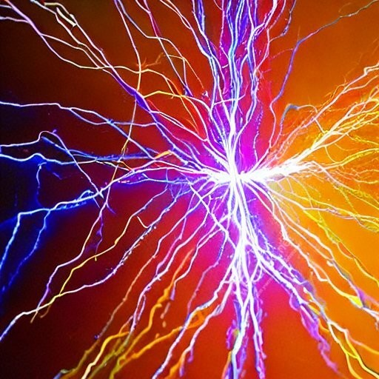

Коронный разряд - это разряд электрического тока, который возникает вокруг острых проводников или острых кромок при высоком напряжении. Он является одним из видов тлеющего разряда.

В коронном разряде электроны из проводника или острой кромки ускоряются под воздействием электрического поля и ионизируют окружающий газ. В результате образуется ионизированная область, называемая короной или гало. Коронное свечение обычно имеет вид слабого голубого или фиолетового свечения.

Коронный разряд происходит при достаточно высоком напряжении и низком токе. Он характеризуется высокой концентрацией ионов и свободных электронов в области короны, а также образованием озона. Плотность энергии в коронном разряде невысока, что позволяет избежать значительного нагрева окружающей среды.

Коронный разряд возникает при нормальном давлении в газе, находящемся в сильно неоднородном электрическом поле (например, около остриев или проводов линий высокого напряжения).

При коронном разряде ионизация газа и его свечение происходят лишь вблизи коронирующих электродов. В случае коронирования катода (отрицательная корона) электроны, вызывающие ударную ионизацию молекул газа, выбиваются из катода при бомбардировке его положительными ионами.

Если коронируют анод (положительная корона), то рождение электронов происходит вследствие фотоионизации газа вблизи анода.

Корона - вредное явление, сопровождающееся утечкой тока и потерей электрической энергии. Для уменьшения коронирования увеличивают радиус кривизны проводников, а их поверхность делают более гладкой.

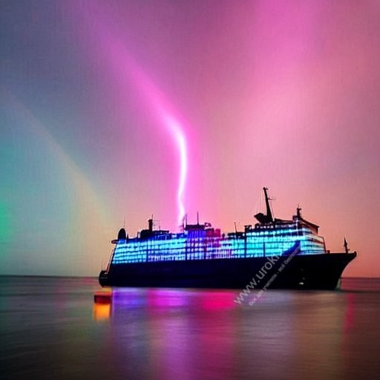Вид коронного разряда
слайд№ 13

Частный случай коронного разряда – кистевой

При повышенном напряжении коронный разряд на острие приобретает вид исходящих из острия и перемежающихся во времени светлых линий. Эти линии, имеющие ряд изломов и изгибов, образуют подобие кисти, вследствие чего такой разряд называют кистевым.

С коронным разрядом приходится считаться, имея дело с высоким напряжением. При наличии выступающих частей или очень тонких проводов может начаться коронный разряд. Это приводит к утечке электроэнергии. Чем выше напряжение высоковольтной линии, тем толще должны быть провода.

Огни святого Эльма

Заряженное грозовое облако индуцирует на поверхности Земли под собой электрические заряды противоположного знака. Особенно большой заряд скапливается на остриях. Поэтому перед грозой или во время грозы нередко на остриях и острых углах высоко поднятых предметов вспыхивают похожие на кисточки конусы света. С давних времен это свечение называют огнями святого Эльма.

Особенно часто свидетелями этого явления становятся альпинисты. Иногда даже не только металлические предметы, но и кончики волос на голове украшаются маленькими светящимися кисточками.

Огни святого Эльма перед грозой в океане Слайд№ 17

Искровой разряд

Искровой разряд - это разряд электрического тока, который происходит между двумя или более электродами с высоким напряжением. Он характеризуется образованием яркой искры или серии искр, сопровождающихся интенсивным свечением и звуковыми эффектами.

Искровой разряд возникает, когда разность потенциалов между электродами превышает определенное критическое значение, называемое напряжением пробоя. При достижении этого значения происходит пробой изоляции между электродами, и начинается протекание тока через искровой канал.

Искровой разряд имеет вид ярких зигзагообразных разветвляющихся нитей-каналов, которые пронизывают разрядный промежуток и исчезают, сменяясь новыми.

Каналы искрового разряда начинают расти иногда от положительного электрода, иногда от отрицательного, а иногда и от какой-нибудь точки между электродами.

Искровой разряд сопровождается выделением большого количества теплоты, ярким свечением газа, треском или громом.

Все эти явления вызываются электронными и ионными лавинами, которые возникают в искровых каналах и приводят к огромному увеличению

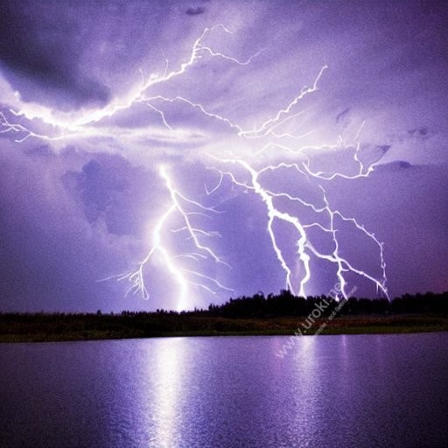давления, достигающему 107 108 Па, и повышению температуры до 10000 С.

Применение искрового разряда
При малой длине разрядного промежутка искровой разряд вызывает специфическое разрушение анода, называемое эрозией. Это явление было использовано в электроискровом методе резки, сверления и других видах точной обработки металла.

Искровой промежуток применяется в качестве предохранителя от перенапряжения в электрических линиях передач (например, в телефонных линиях).

Электрическая искра применяется для измерения больших разностей потенциалов с помощью шарового разрядника, электродами которого служат два металлических шара с полированной поверхностью.

Электроискровой станок

Слайд № 21

Характерным примером искрового разряда является молния.
Главный канал молнии имеет диаметр от 10 до 25 см., а длина молнии может достигать нескольких километров. Максимальная сила тока импульса молнии достигает десятков и сотен тысяч ампер.

Молнии бывают линейные и шаровые:

Линейная молния - это тип молнии, который характеризуется прямолинейным ионизированным каналом, простирающимся на большое расстояние в атмосфере. Она обычно имеет длину от нескольких метров до нескольких километров. Линейные молнии образуются в результате разряда электрического тока между облаками или между облаками и землей. Они возникают из-за электрической разности между двумя областями с разной полярностью. В процессе разряда между ними формируется канал с высокой концентрацией ионов и свободных электронов, который создает яркую вспышку и громкий звуковой эффект.
Шаровая молния - это редкое явление в атмосфере, представляющее собой светящийся шарообразный объект, который появляется во время грозовой активности или электрических разрядов. Шаровая молния обладает геометрически правильной формой и может иметь различные размеры, от нескольких сантиметров до нескольких метров в диаметре. Характеристики шаровой молнии включают яркое свечение различных оттенков, таких как красный, оранжевый, желтый или белый. Она обычно движется медленно и может длиться несколько секунд или минут, прежде чем исчезнуть или исчезнуть с внезапным вспышкой света. Шаровая молния - это одиночная ярко светящаяся относительно стабильная небольшая масса, которая наблюдается в атмосфере, плавающая в воздухе и перемещающаяся вместе с потоками воздуха, содержащая в своем теле большую энергию, исчезающая тихо или с большим шумом типа взрыва и не оставляющая после своего исчезновения никаких материальных следов, кроме тех разрушений, которые она успела натворить.

Шаровая молния

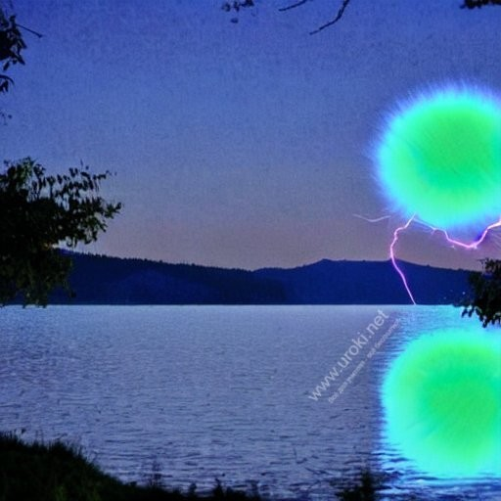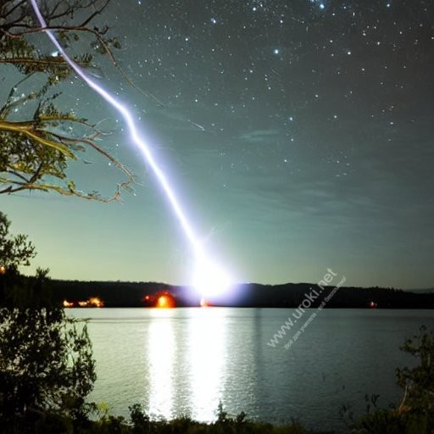

Слайд № 23

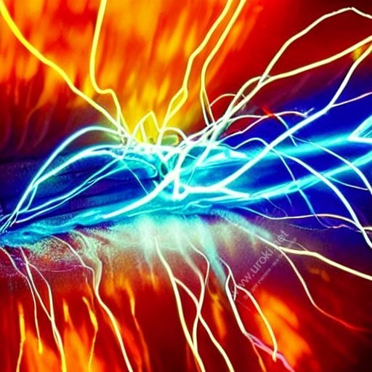Как вести себя во время грозы?
- Нельзя укрываться в грозу возле одиноко стоящих деревьев, столбов и других высоких местных предметов, надо отойти на 15 метров.
- Опасно находиться в воде или поблизости от неё.
- Палатку ставить у воды нельзя, так как молнии часто ударяют в речные берега.
- Никогда не следует недооценивать опасность молнии.
- Если гроза застала вас в автомобиле, не выходите из него. Закройте все двери и окна и переждите ненастье внутри.
- Находясь во время грозы в загородном доме, отключите из сети электроприборы, а телевизор – от индивидуальной антенны.
- Молния редко ударяет в кустарник, практически не попадает в клён и берёзу, чаще всего попадает в дуб и тополь.

Дуговой разряд

Дуговой разряд был открыт В. В. Петровым в 1802 году. Этот разряд представляет собой одну из форм газового разряда, осуществляющуюся при большой плотности тока и сравнительно небольшом напряжении между электродами (порядка нескольких десятков вольт).

Основной причиной дугового разряда является интенсивное испускание термоэлектронов раскаленным катодом. Эти электроны ускоряются электрическим полем и производят ударную ионизацию молекул газа, благодаря чему электрическое сопротивление газового промежутка между электродами сравнительно мало.

В ряде случаев дуговой разряд наблюдается и при сравнительно низкой температуре катода (ртутная дуговая лампа).

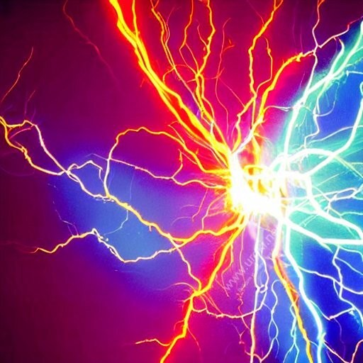Дуговой разряд нашел применение в ртутном выпрямителе, преобразующем переменный электрический ток в ток постоянного направления.

Применение дугового разряда

В 1876 году П. Н. Яблочков впервые использовал электрическую дугу как источник света.

Дуговой разряд применяется как источник света в прожекторах и проекционных аппаратах.

Высокая температура дугового разряда позволяет использовать его для устройства дуговой печи. Дуговые печи, питаемые током очень большой силы, применяются в ряде областей промышленности: для выплавки стали, чугуна, ферросплавов, бронзы, получения карбида кальция, окиси азота и т.д.

В 1882 году Н. Н. Бенардос дуговой разряд впервые использовал для резки и сварки металла.

. В 1888 году Н. Г. Славянов усовершенствовал этот метод сварки, заменив угольный электрод металлическим.

Знаменитые физики, изучавшие дуговой разряд.

Применение плазмы
Низкотемпературная плазма применяется в газоразрядных источниках света - в светящихся трубках рекламных надписей, в лампах дневного

света. Газоразрядную лампу используют во многих приборах, например, в газовых лазерах - квантовых источниках света.

Высокотемпературная плазма применяется в магнитогидродинамических генераторах.

Недавно был создан новый прибор - плазмотрон. В плазмотроне создаются мощные струи плотной низкотемпературной плазмы, широко применяемые в различных областях техники: для резки и сварки металлов, бурения скважин в твердых породах и т.д.

Скачать бесплатно презентацию 1,04 Мб
Разработка урока с презентацией по физике на тему: "Электрический ток в газах"
Опубликовано 18.01.2013 г.

Некоторые файлы (разработки уроков, сценарии, поурочные планы) и информация, находящиеся на данном сайте, были найдены в сети ИНТЕРНЕТ, как свободно распространяемые, присланы пользователями сайта или найдены в альтернативных источниках, также использованы собственные материалы. Автор сайта не претендует на авторство ВСЕХ материалов. Если Вы являетесь правообладателем сценария, разработки урока, классного часа или другой информации, и условия на которых она представлена на данном ресурсе, не соответствуют действительности, просьба немедленно
сообщить с целью устранения правонарушения по адресу : . Карта сайта - www.uroki.net При использовании материалов сайта - размещение баннера и активной ссылки
-ОБЯЗАТЕЛЬНО!!!

